Talk bei Eckert am 3.12.2019 um 18 Uhr:

Mentale Widerstandskraft für anspruchsvolle Zeiten

Resilienz als Schlüssel zur inneren Stärke für mehr Erfolg in Sport, Beruf und Bildung: Tilmann Schöberl moderiert die zweite Eckert-Talkrunde mit einem Olympiasieger, Größen des Sports und Ausnahmetrainern aus der Region am
3. Dezember um 18 Uhr in der Bibliothek der Eckert Schulen.

Regenstauf – „Wenn alles gegen dich zu laufen scheint, erinnere dich daran, dass das Flugzeug gegen den Wind abhebt, nicht mit ihm“, hat der große amerikanische Unternehmer Henry Ford einmal gesagt. Mentale Widerstandskraft gilt immer mehr als Schlüssel für den Erfolg, als entscheidende Zutat, um etwas zu erreichen, das zuvor unmöglich schien. Das gilt für den Sport genauso wie für den Beruf, Bildung und die Karriere.

Die Kunst, nach Rückschlägen wieder aufzustehen
Sport und Beruf kennen nicht nur den Sieg: Nach Rückschlägen wieder aufzustehen, an Niederlagen zu wachsen und in herausfordernden Situationen neue Kraft zu finden — diese Fähigkeiten sind es, die Spitzensportler und Top-Mannschaften, aber auch Menschen im Job langfristig erfolgreicher machen. Resilienz nennen Forscher diese innere Kraft des Menschen, schwierige und oft auch stressige Momente zu meistern und sogar gestärkt, optimistisch und positiv daraus hervorzugehen.

Die Eckert Schulen als Förderer des Sports
Als führender privater Weiterbildungsanbieter in Bayern fördern die Eckert Schulen seit vielen Jahren den Sport in der Region Regensburg. Die Eckert Schulen unterstützen heute die Zweitliga-Mannschaft des SSV Jahn Regensburg, die Eisbären Regensburg und eine Vielzahl an kleineren Events und Engagements. Dazu gehören unter anderem das Armin Wolf Laufteam, die Biathlon Race Night und auch die Aktivitäten der Bananenflankenliga e.V., die geistig behinderten Kindern und Jugendlichen den Spaß am Fußball und die direkte Begegnung mit ihren großen Vorbildern ermöglicht.

„Talk bei Eckert“: Brückenschlag zwischen Sport und Bildung
„Talk bei Eckert“ bringt die beiden Welten des Sports und der Bildung zusammen. Erfolgreiche Sportler, Sport-Manager und Trainer diskutieren nach der erfolgreichen Premiere im vergangenen Jahr mit über 300 Gästen bei der zweiten Eckert-Talkrunde gemeinsam mit den Bildungsexperten der Eckert Schulen. Die Podiumsgäste sprechen darüber, welche Rolle die mentale Widerstandskraft für sie spielt, wie sie sich erlernen und trainieren lässt – und auch, wie man sie auf Herausforderungen im Beruf und in der (Weiter-)Bildung übertragen kann.

Kostenloser Besuch und ein „Meet & Greet“
Auf die Besucher wartet am Dienstag, den 3. Dezember, in der Bibliothek der Eckert Schulen ab 18 Uhr ein spannender Abend mit herausragenden Sportlern und Trainern, hochkarätigen Bildungsexperten und vielen neuen Impulsen. Bereits ab 17.30 Uhr stehen die Gäste aus dem Spitzensport für Autogramme zur Verfügung. Bei einem „Meet & Greet“ im Anschluss an die Gesprächsrunde auf der Bühne haben die Gäste die Chance, mit den Teilnehmern persönlich ins Gespräch zu kommen.

Der Besuch der Veranstaltung ist kostenfrei. Die Eckert Schulen bitten um Anmeldung unter: www.eckert-schulen.de/talkrunde

Zu Gast sein werden am 3.12.:

- Klaus Eder, Inhaber von EDEN REHA und langjähriger Physiotherapeut der Deutschen Fußball-Nationalmannschaft

‐ Fritz Fischer, Olympiasieger im Biathlon, langjähriger Trainer der Deutschen Biathlon-Nationalmannschaft, Gründer und Geschäftsführer des Biathloncamps Fritz Fischer

‐ Max Kaltenhauser, Leiter des Ausbildungsbereichs EV Regensburg, Dipl.-Sportwissenschaftler und ehemaliger Eishockey-Profi

- Dr. Christian Keller, Geschäftsführer Profifußball SSV Jahn Regensburg, ehemaliger Professor für Sportmanagement

- Nele Schenker, Moderatorin bei Sky Sport News HD und Botschafterin „Team Bananenflanke“

- Gottfried Steger, stellvertretender Vorstandsvorsitzender der Eckert Schulen, Dipl.-Psychologe und langjähriger Bildungsexperte

- Holly Zimmermann, Extremläuferin und Aushängeschild des Armin-Wolf-Laufteams

- Moderation: Tilmann Schöberl vom Bayerischen Rundfunk

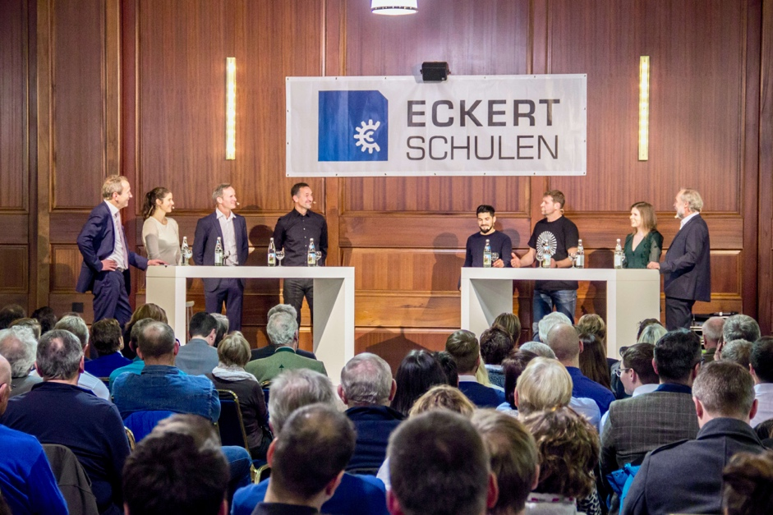

„Talk bei Eckert“ bringt am 3. Dezember zum zweiten Mal die beiden Welten des Sports und der Bildung zusammen. 2018 begeisterte die Veranstaltung (im Bild) mehr als 300 Gäste. Foto: Eckert Schulen
Pressekontakt:
Dr. Robert Eckert Schulen AG
Dr.-Robert-Eckert-Str. 3, 93128 Regenstauf
Telefon: +49 (9402) 502-480, Telefax: +49 (9402) 502-6480
E-Mail: andrea.radlbeck@eckert-schulen.de
Web: www.eckert-schulen.de
___________________________________
Die Eckert Schulen sind eines der führenden privaten Unternehmen für berufliche Bildung, Weiterbildung und Rehabilitation in Deutschland. In der über 70-jährigen Firmengeschichte haben rund 100.000 Menschen einen erfolgreichen Abschluss und damit bessere berufliche Perspektiven erreicht. Die Eckert Schulen tragen dazu bei, dass möglichst viele eine qualifizierte Aus- und Weiterbildung erhalten. Das Bildungskonzept „Eckert 360 Grad“ stimmt die unterschiedlichen Lebenskonzepte mit den angestrebten Berufswünschen lückenlos und maßgeschneidert aufeinander ab. Die flexible Kursgestaltung, eine praxisnahe Ausbildung und ein herausragendes techniches Know-how sorgen für eine Erfolgsquote von bis zu 100% und öffnen Türen zu attraktiven Arbeitgebern.

